**ΒΙΟΛΟΓΙΑ Α ΓΥΜΝΑΣΙΟΥ**

**1.1**

ΤΑ ΧΑΡΑΚΤΗΡΙΣΤΙΚΑ ΤΩΝ ΟΡΓΑΝΙΣΜΩΝ:

1. Οι οργανισμοί , κυρίως οι ζωικοί, μετακινούνται. Τα φυτά όμως αν και είναι ζωντανοί οργανισμοί δεν μετακινούνται.
2. Τρέφονται.
3. Αναπνέουν.
4. Απεκκρίνουν.
5. Αναπαράγονται.
6. Αναπτύσσονται.
7. Εμφανίζουν Ερεθιστικότητα.
8. Έχουν κοινή Καταγωγή.

**Έμβιοι** λέγονται οι οργανισμοί που εμφανίζουν τις παραπάνω ιδιότητες.

Τα υπόλοιπα αντικείμενα τα λέμε **Άβια**.

Βέβαια μεταξύ των έμβιων οργανισμών υπάρχουν διαφορές, τόσο στον τρόπο που τρέφονται, που κινούνται ή μετακινούνται, στον τρόπο που αναπαράγονται κλπ.

Προσοχή άλλο είναι τα άβια και άλλο οι νεκροί οργανισμοί ή τμήματα νεκρών οργανισμών. Τα άβια δεν είχαν ποτέ τα χαρακτηριστικά των έμβιων ενώ τα νεκρά ήταν κάποτε έμβια.

**1.2**

ΚΥΤΤΑΡΟ Η ΜΟΝΑΔΑ ΤΗΣ ΖΩΗΣ:

Σήμερα γνωρίζουμε ότι το κύτταρο είναι η μικρότερη μονάδα που μπορεί να τρέφεται, να αναπνέει, να αναπαράγεται κτλ., να εμφανίζει δηλαδή τα χαρακτηριστικά της ζωής. Γι’ αυτό τον λόγο το κύτταρο χαρακτηρίζεται ως η βασική μονάδα της ζωής.

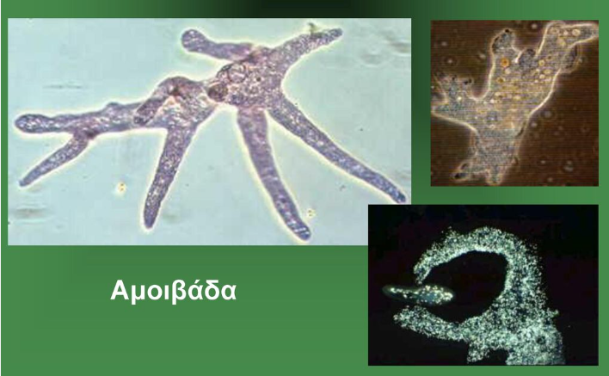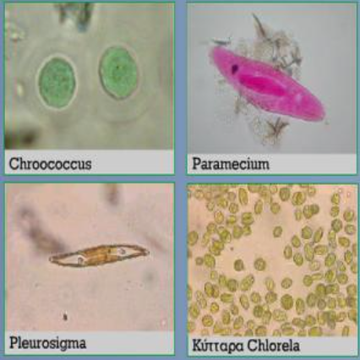ΜΟΝΟΚΥΤΤΑΡΟΙ: λέγονται οι οργανισμοί που αποτελούνται από ένα μόνο κύτταρο. Παράδειγμα η αμοιβάδα. Οι οργανισμοί αυτοί γίνονται ορατοί μόνο με μικροσκόπιο.

ΠΟΛΥΚΥΤΤΑΡΟΙ: λέγονται οι οργανισμοί που αποτελούνται από πολλά κύτταρα. τα κύτταρα έχουν τη δυνατότητα να εξασφαλίζουν ενέργεια, να διατηρούν την εσωτερική τους οργάνωση, ενώ ταυτόχρονα επικοινωνούν με το περιβάλλον τους και «συνεργάζονται» κατά τέτοιο τρόπο ώστε να λειτουργεί σωστά ο οργανισμός στον οποίο ανήκουν. Τα ζώα και τα φυτά είναι πολυκύτταροι οργανισμοί.

Όλα τα κύτταρα δεν είναι ίδια μεταξύ τους. Διαφέρουν στο σχήμα, στο μέγεθος και σε ορισμένες λειτουργίες. Παρά τις διαφορές αυτές, η εσωτερική οργάνωση και οι βασικές λειτουργίες των κυττάρων παρουσιάζουν πολλές ομοιότητες:

Περιβάλλονται από την **πλασματική μεμβράνη.** Τα **ευκαρυωτικά** κύτταρα, όπως είναι τα φυτικά και τα ζωικά, διαθέτουν **πυρήνα**.

Μια ζελατινώδης μάζα, το **κυτταρόπλασμα**, γεμίζει τον χώρο ανάμεσα στην πλασματική μεμβράνη και στον πυρήνα. Στο κυτταρόπλασμα υπάρχουν πολλά οργανίδια. Τόσο στο ίδιο το κυτταρόπλασμα όσο και στο εσωτερικό των οργανιδίων επιτελείται ένας μεγάλος αριθμός λειτουργιών.

Τα **μιτοχόνδρια** είναι οργανίδια με ιδιαίτερη σημασία για το κύτταρο, γιατί σχετίζονται με την αναπνοή και την εξασφάλιση ενέργειας.

Τα φυτικά κύτταρα, εκτός από τα παραπάνω χαρακτηριστικά, διαθέτουν επιπλέον (σε σχέση με τα ζωικά):

**α. Κυτταρικό τοίχωμα**, το οποίο αποτελείται κυρίως από κυτταρίνη.

**β. Χλωροπλάστες,** οργανίδια όπου γίνεται η φωτοσύνθεση και τα οποία υπάρχουν μόνο στα κύτταρα που συναντώνται στα πράσινα μέρη του φυτού.

**γ. Χυμοτόπια**, οργανίδια που αποθηκεύουν νερό και άλλες ουσίες.

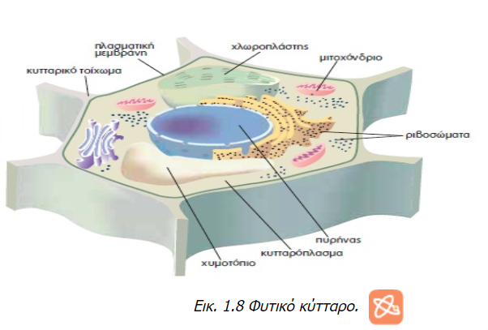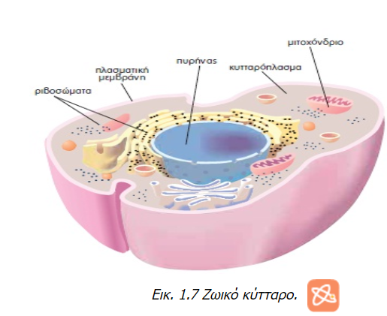

**1.3**

ΙΣΤΟΣ: είναι πολλά κύτταρα που έχουν παρόμοιο ή το ίδιο σχήμα και κάνουν την ίδια λειτουργία.

ΟΡΓΑΝΟ: ιστοί που συνεργάζονται μεταξύ τους δημιουργούν ένα όργανο.

ΣΥΣΤΗΜΑ ΟΡΓΑΝΩΝ: είναι διάφορα όργανα που συνεργάζονται για έναν σκοπό.

ΟΡΓΑΝΙΣΜΟΣ: είναι όλα τα συστήματα οργάνων που συνεργάζονται μεταξύ τους και λειτουργούν συντονισμένα.

Στους μονοκύτταρους οργανισμούς όλες τις λειτουργίες που χρειάζονται τις κάνει ένα μόνο κύτταρο.

Στους πολυκύτταρους οργανισμούς οι ιστοί και τα όργανα, όπως και τα συστήματα των οργάνων, πρέπει να συνεργάζονται μεταξύ τους. Ένα μόνο κύτταρο ενός πολυκύτταρου οργανισμού δεν μπορεί να επιζήσει.

ΠΟΙΚΙΛΟΜΟΡΦΙΑ ΚΑΙ ΤΑΞΙΝΟΜΗΣΗ ΤΩΝ ΟΡΓΑΝΙΣΜΩΝ:

**Βιόσφαιρα** είναι οι περιοχές της γης που οι συνθήκες που υπάρχουν επιτρέπουν την ύπαρξη της ζωής.

Στην βιόσφαιρα μας υπάρχουν πάρα πολλοί διαφορετικοί οργανισμοί, που άλλοι μοιάζουν μεταξύ τους και άλλοι όχι. Για να κάνουμε πιο εύκολη την μελέτη τους, τους οργανισμούς τους χωρίζουμε σε **ομάδες**, με βάση τις ιδιότητες τους. Οι οργανισμοί μίας ομάδας έχουν πολλές ομοιότητες αλλά εμφανίζουν και διαφορές.

Κάθε ομάδα λοιπόν την χωρίζουμε σε υποομάδες που τα μέλη της έχουν πιο πολλές ίδιες ιδιότητες, αλλά κυρίως μπορούν να αναπαραχθούν και να δώσουν γόνιμους απογόνους. Αυτές τις υποομάδες τις λέμε **είδος**.

Γενικά η ταξινόμηση που επικρατεί σήμερα είναι η εξής:

**Είδος:** μία ομάδα οργανισμών που έχουν παρόμοια χαρακτηριστικά και αναπαράγονται μεταξύ τους δίνοντας γόνιμους απογόνους.

**Γένος:** ένα ή περισσότερα συγγενικά είδη.

**Οικογένεια:** ένα ή περισσότερα συγγενικά γένη.

**Τάξη:** μία ή περισσότερες συγγενικές οικογένειες.

**Ομοταξία:** μία ή περισσότερες συγγενικές τάξεις.

**Φύλο:** μία ή περισσότερες συγγενικές ομοταξίες.

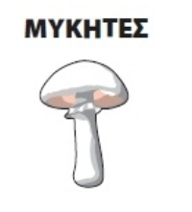**Bασίλειο:** όλοι οι οργανισμοί κατατάσσονται σε πέντε βασίλεια (μονήρη, [πρώτιστα](http://el.wikipedia.org/wiki/%CE%A0%CF%81%CF%8E%CF%84%CE%B9%CF%83%CF%84%CE%B1), φυτά, ζώα και [μύκητες](http://el.wikipedia.org/wiki/%CE%9C%CF%8D%CE%BA%CE%B7%CF%84%CE%B1%CF%82)).

